G4京港澳高速岳阳龙湾至长沙广福、株洲王拾万(朱亭)至耒阳大市段扩容工程初步勘察设计监理咨询LGZX01、WDZX02标段咨询服务招标公告

**1. 招标条件**

本招标项目G4京港澳高速岳阳龙湾至长沙广福、株洲王拾万(朱亭)至耒阳大市段扩容工程已列入湖南省高速公路网规划，项目业主为湖南省交通运输厅规划与项目办公室，建设资金来自 国内投资 ，出资比例为100%。招标人为湖南省交通运输厅规划与项目办公室。项目初步勘察设计监理咨询服务已具备招标条件，现对该项目初步勘察设计监理咨询进行公开招标。

**2. 项目概况与招标范围**

2.1 建设地点：湖南省长沙市、岳阳市、株洲市、衡阳市境内。

2.2 项目建设规模及招标范围：

2.2.1 （1）岳阳龙湾至长沙广福高速公路：本项目地处湖南省东北部，起于岳阳京港澳国家高速公路龙湾枢纽北，与京港澳高速羊龙段相接，往南经岳阳县、汨罗市、平江县、长沙县等 4 个县市区，止于长沙广福互通以北，与京港澳高速广王段相接。全线采用双向八车道高速公路标准扩容，主线设计速度采用 120km/h，路基宽度均为 42 米，全线长度约79km，总投资约104.3亿元。

（2）株洲王拾万(朱亭)至耒阳大市段高速公路：项目起于G4京港澳高速公路朱亭互通南侧，经衡山县石湾镇、新塘镇，衡东县大浦镇，衡南县洪山镇、冠市镇，耒阳市新市镇，止于耒阳市北侧大市乡，与京港澳高速公路耒宜段相接（京港澳高速与茶陵至常宁高速相交的大市枢纽互通)。全线采用双向八车道高速公路标准扩容，主线设计速度采用 120km/h，路基宽度均为 42 米，全线长度约96km，总投资约139.53亿元。

本次服务招标工程共分为 2 个标段。其标段划分及工程内容等见下表：

| 标段号 | 路线桩号 | 长度  （KM） | 对应初步勘察设计标段 | 工程内容 |
| --- | --- | --- | --- | --- |
| LGZX01 | G4京港澳高速岳阳龙湾至长沙广福 | 约79 | YCSJ01 | 按《湖南省高速公路初步勘察设计监理咨询指南》要求开展本标段的初步勘察设计监理咨询工作，并向委托人提供相关报告. |
| WDZX02 | G4京港澳高速株洲王拾万(朱亭)至耒阳大市段 | 约96 | ZLSJ01 |

2.2.2本次招标服务期限为：

委托人发出开始勘察设计监理咨询通知后60天内提交外业阶段勘察设计监理咨询工作报告和工程地质勘察设计监理咨询报告，120天内提交设计阶段勘察设计监理咨询工作报告；

**3. 投标人资格要求**

3.1 本次招标要求投标人须具备附录1要求的资质、附录2要求的业绩，并在人员等方面具有相应的咨询服务能力。

3.2 本次招标 不接受 联合体投标。

3.3 每个投标人可在本次招标中对 2 个标段投标，每个投标人允许中 1 个标，按标段顺序评标并确定中标人，如同时在标段顺序靠前的1个标段中被确定为第一中标候选人，则在其他标段不被推荐为中标候选人，以此类推。

3.4 与招标人存在利害关系且可能影响招标公正性的单位，不得参加投标。单位负责人[1]为同一人或者存在控股[2]、管理[3]关系的不同单位（即利益相关人），不得参加同一标段投标，否则，相关投标均无效。

3.5 招标人不接受在全国企业信用信息公示系统（http://www.gsxt.gov.cn）中被列入严重违法失信企业名单的或在“信用中国”网站（www.creditchina.gov.cn）中被列入失信被执行人名单的投标人投标。

3.6 招标人不接受LGZX01、 WDZX02标投标人为对应初步勘察设计标段的中标单位投标。

**4. 招标文件的获取**

4.1根据规定，本项目只接受网上报名。凡有意参加投标者，请在湖南省公共资源交易中心办理CA数字证书（具体流程参见网址：http://www.hunca.com.cn/xmzq/ggzy/ggzyfscg/）。投标人在办理CA数字证书时，自行填写利益相关企业，由电子招投标系统根据投标人填写的利益相关企业情况，在网上报名时自动提醒利益相关企业已报名，如因企业未如实填写利益相关企业导致利益相关企业自动分配到同一标段的，按否决其投标处理。

4.2办理完成CA数字认证后，请于2022年7月28日00：00时至2022年8月5日24：00时（北京时间，下同），通过互联网使用CA数字证书登录湖南省公共资源交易中心进场交易系统（以下简称：“电子交易平台”，网址：http://222.240.80.75/tpbidder），选择所投类别进行报名后下载招标文件等相关资料完成报名。

4.3本次招标所有的招标文件下载、澄清、补遗、异议等均通过电子交易平台进行。投标人应及时关注网上相关招标信息，如有遗漏招标人概不负责，所造成的投标失败或损失由投标人自行负责。未按规定从湖南省公共资源交易中心进场交易系统下载招标文件的，招标人将拒收其投标。

**5. 投标文件的递交及相关事宜**

5.1 招标人不组织工程现场踏勘及召开投标预备会。

5.2 投标文件的递交截止时间（投标截止时间，下同）为2022年8月22日上午10：00。投标文件包括加密的投标文件和不加密的投标文件（U 盘或设置密码的压缩文件形式），投标人应当在投标截止时间前，以下列两种方式同时递交投标文件：

（1）网上递交：投标人应当在投标截止时间前，通过互联网使用CA数字证书登录“电子交易平台”，将加密的电子投标文件(投标文件第一信封（商务和技术文件）和投标文件第二信封（报价文件）)上传，并保存上传成功后系统自动生成的电子签收凭证，递交时间即为电子签收凭证时间。逾期未完成上传或未按规定加密的投标文件，招标人不予接收。

（2）原件等资料送达：本次招标实行网上解密和开标。湖南省公共资源交易中心目前已全面启动电子化开评标，不见面开标项目无需现场参与，投标人可自行登录“不见面开标大厅”在线解密和收看开标现场。开标过程中因招标文件规定的原因导致解密失败时，招标人可在开标现场直接导入投标人在投标截止时间前递交的不加密的投标文件（U 盘或设置密码的压缩文件形式）进行开标。招标人允许投标人将投标保函原件（如有）和银行查询授权书原件（如有）按照招标文件要求密封后（封套注明项目名称、招标编号、投标人名称），采用邮寄方式最晚于开标之日前一日下午17:00前交招标代理机构签收（以签收时间为准），邮寄地址：湖南省长沙市天心区新姚南路222号御邦国际广场907，张先生收（联系电话0731-85456777）。

若投标人自愿到达开标现场参加开标活动的，应当在开标当日投标截止时间之前，将不加密的投标文件(投标文件第一信封（商务和技术文件）和投标文件第二信封（报价文件）)（U盘形式）及投标保函原件（如有）和银行查询授权书原件（如有）按照招标文件要求密封后，递交至湖南省长沙市雨花区万家丽南路二段29号湖南省公共资源交易中心开标室（具体开标室请见一楼电子显示屏）交招标代理机构签收；投标人在原件等资料递交完成后，请在三楼休息区、一楼办事大厅休息，禁止进入不见面开标室或在门口、过道聚集。投标人可到开标现场完成投标文件解密工作，也可以按时远程登陆“电子交易平台”参与网上开标，完成投标文件远程解密工作，参与网上开标的投标人应保持通讯方式畅通。若投标人在现场解密，则须携带加密投标文件的CA数字证书、笔记本电脑并自备可靠的网络连接，全程做好防护，戴好口罩，并按湖南省公共资源交易中心的要求落实相关疫情防控措施。逾期送达的、未送达指定地点的或不按照招标文件要求密封的投标文件，招标人将予以拒收。

5.3 投标保证金的递交：

投标保证金的金额：LGZX01标段： 3 万元；WDZX02标段： 3 万元。

（1）投标人采用现金或者支票形式提交的投标保证金应当从其基本账户转出，投标人应在投标截止时间前以转账、电汇、网银方式从投标人基本账户一次性划款到以下指定投标保证金专用账号上（以到账时间为准）。

户 名：湖南省公共资源交易中心

开户银行：长沙银行湘府路支行

LGZX01标段账号：607056448

WDZX02标段账号：607056456

（2）采用银行保函时，应由投标人的基本账户的银行出具保函，与银行查询授权书原件一并在投标截止时间前交招标人。

**6．评标办法**

本项目评标办法采用 综合评估法 。

**7. 发布公告的媒介**

本次招标公告同时在湖南省招标投标监管网（http://bidding.hunan.gov.cn）、湖南省交通运输厅网（http://jtt.hunan.gov.cn）、湖南省公共资源交易中心网（https://ggzy.hunan.gov.cn）上发布。

**8. 附件**

附件1：资格审查条件要求（详见第二章 投标人须知之附录）

附件2：评标办法(详见第三章 评标办法)

附件3：项目概况

**9. 联系方式**

招 标 人：湖南省交通运输厅规划与项目办公室

地 址：湖南省长沙市万家丽南路一段 1 号办公楼4楼

联 系 人：陈先生

电 话：0731-84749680

招标代理机构：湖南万成项目管理有限公司

地 址：湖南省长沙市天心区新姚南路222号御邦国际广场907

邮政编码：410004

联 系 人：张先生、黄先生、沈先生、王女士

电 话：0731-85456777

邮 箱：3911988@qq.com

监督部门：湖南省交通运输厅

地 址：长沙市湘府西路199号

电 话：0731-88770092（基本建设处）

传 真：0731-88770094（基本建设处）

邮政编码：410004

附件1：资格审查条件要求

附录1 资格审查条件（资质最低要求）

|  |
| --- |
| 咨询企业资质等级要求 |
| 具有独立法人资格，持有有效的营业执照（或事业单位法人证书）。  注：  1.投标人应根据招标文件第二章“投标人须知”第 3.5.1 项的要求在“投标人基本情况表”后附相关证明材料。  2.上述表后还应附投标人在国家企业信用信息公示系统中基础信息（体现股东及出资详细信息）的网页截图或由法定的社会验资机构出具的验资报告或注册地工商部门出具的股东出资情况证明复印件。 |

附录2 资格审查条件（业绩最低要求）

| 业绩要求 |
| --- |
| 最近5年（指递交响应文件截止之日前一日回溯5年）内，投标人至少完成过：  LGZX01标段：  完成过1个里程不少于40km的高速公路合同段（含土建工程）勘察设计业绩或勘察设计监理咨询业绩。  WDZX02标段：  完成过1个里程不少于48km的高速公路合同段（含土建工程）勘察设计业绩或勘察设计监理咨询业绩。  注：  1.投标人的勘察设计业绩以记录在全国公路建设市场信用信息管理系统的信息为准，投标文件相应位置应附上述系统的网页截图复印件；  2.如投标人未提供勘察设计业绩网页截图复印件或相关业绩网页截图中的信息无法证实投标人满足招标文件规定的资格审查条件，则该业绩不予认定；  3.监理咨询业绩需要提供合同扫描件和招标人或项目业主出具的相关业绩证明材料扫描件；  4.投标人业绩时间以初步设计批复时间为准；  5.如近年来，投标人法人机构发生合法变更或重组或法人名称变更时，应提供相关部门的合法批件或其他相关证明材料来证明其所附业绩的继承性。 |

附录3 资格审查条件（信誉最低要求）

|  |
| --- |
| 信 誉 要 求 |
| 投标人不得存在投标人须知 1.4.4 所列情形之一，且不得存在以下情形：  1、因违反法律法规等而被有关部门宣布取消其投标资格，现仍在处罚期内；  2、因违约而被解除合同；  3、涉及正在诉讼的案件，且经评标委员会认定会对承担本项目造成重大影响；  4、被责令停业；  5、财产被接管或冻结。  注：  1.投标人应根据招标文件第二章“投标人须知”前附表附录3和“投标人须知”第1.4.4项规定，逐条说明其信誉情况。  2.投标人应根据招标文件第二章“投标人须知”第3.5.3项的要求在“投标人的信誉情况表”后附相关证明材料。 |

附录4 资格审查条件（项目负责人最低要求）

|  |  |  |
| --- | --- | --- |
| 人 员 | 数量 | 资 格 要 求 |
| 项目负责人 | 1 | LGZX01标段：  1、具有公路工程相关专业高级及以上职称；  2、最近5年（投标截止之日前一日往前回溯 5 年）内作为项目负责人或技术负责人至少承担过1个里程不少于40公里的高速公路合同段（含土建工程）勘察设计业绩或勘察设计监理咨询业绩。  WDZX02标段：  1、具有公路工程相关专业高级及以上职称；  2、最近5年（投标截止之日前一日往前回溯 5 年）内作为项目负责人或技术负责人至少承担过1个里程不少于48公里的高速公路合同段（含土建工程）勘察设计业绩或勘察设计监理咨询业绩。  注：  1、投标人应根据招标文件第二章“投标人须知”第3.5.4项的要求在“拟委任的项目负责人资历表”后附相关证明材料。  2、公路工程相关专业职称包括公路工程、桥梁工程、公路与桥梁工程、交通土建、隧道（地下结构）工程、交通工程等专业。  3、项目负责人的勘察设计业绩以记录在全国公路建设市场信用信息管理系统上的信息为准，投标文件相应位置应附上述系统的网页截图复印件。  4、如投标人未提供勘察设计业绩网页截图复印件或勘察设计业绩网页截图中的信息无法证实投标人满足招标文件规定的资格审查条件，则该业绩不予认定。  5、项目负责人的监理咨询业绩需要提供合同扫描件和招标人或项目业主出具的相关业绩证明材料扫描件。  6、业绩时间以初步设计批复时间为准。 |

附件2：评标办法

评标办法（综合评估法）

评标办法前附表

|  |  |  |  |  |  |  |  |  |  |
| --- | --- | --- | --- | --- | --- | --- | --- | --- | --- |
| **条款号** | | | | **评审因素与评审标准** | | | | | |
| 1 | 评标方法 | | | 综合评分相等时，评标委员会依次按照以下优先顺序推荐中标候选人或确定中标人：  （1）评标价低的投标人优先；  （2）商务和技术得分较高的投标人优先；  （3）随机摇号确定排序。 | | | | | |
| |  |  |  | | --- | --- | --- | | 2.1.1  2.1.3 | 形式评审与响应性评审标准 | 第一个信封（商务及技术文件）评审标准：  (1)开标形式评审：  a.开标后投标人投标函所列标段与招标标段一致；  b.投标人在规定的时间内解密投标文件第一信封（商务和技术文件）；  c.不同投标人的投标文件编制识别码不一致(若一致则视为投标人相互串通投标)；  d.不同投标人提交电子投标文件 IP 地址不相同（若相同时能合理说明）；  e.不同投标人提交电子投标文件的 IP 地址不在某一特定区域（若相同时能合理说明）；  f.电子投标文件硬件信息不相同（若相同时能合理说明）。  (2)投标文件按照招标文件规定的格式、内容填写，字迹清晰可辨：  a.投标函按招标文件规定填报了项目名称、标段号、补遗书编号（如有）、咨询服务期限、服务质量要求、安全目标及环保目标；  b.投标文件组成齐全完整，内容均按规定填写。  (3)投标文件上法定代表人的签章、投标人的单位章盖章齐全，符合招标文件规定。  (4)投标人按照招标文件的规定提供了投标保证金：  a.投标保证金金额符合招标文件规定的金额，且投标保证金有效期与投标有效期一致；  b.若投标保证金采用现金或支票形式提交，投标人应在递交投标文件截止时间之前，将投标保证金由投标人的基本账户转入招标人指定账户；  c.若投标保证金采用银行保函形式提交，银行保函的格式、开具保函的银行均满足招标文件要求，且在递交投标文件截止时间之前向招标人提交了银行保函原件。  (5)投标人法定代表人授权委托代理人签署投标文件的，须提交授权委托书，且授权人和被授权人均在授权委托书上签名。  (6)投标人法定代表人亲自签署投标文件的，提供了法定代表人身份证明，且法定代表人在法定代表人身份证明上签名。  (7)同一投标人未提交两个以上不同的投标文件，但招标文件要求提交备选投标的除外。  (8)投标文件中未出现有关投标报价的内容。  (9)投标文件载明的招标项目完成期限未超过招标文件规定的时限。  (10)投标文件对招标文件的实质性要求和条件作出响应。  (11)权利义务符合招标文件规定：  a.投标人应接受招标文件规定的风险划分原则，未提出新的风险划分办法；  b.投标人未增加委托人的责任范围，或减少投标人义务；  c.投标人未提出不同的支付办法；  d.投标人对合同纠纷、事故处理办法未提出异议；  e.投标人在投标活动中无欺诈行为；  f.投标人未对合同条款有重要保留。 |      |  |  |  | | --- | --- | --- | | 2.1.1  2.1.3 | 形式评与响应性评审标准 | 第二个信封（报价文件）评审标准：  (1)开标形式性评审：  a.投标函上填写投标总价；  b.投标人投标函所列标段与招标标段一致；  c.投标报价未超出招标人公布的最高投标限价（如有）；  d.投标人在规定时间内进行解密投标文件第二信封（报价文件）；  e.不同投标人的电子投标文件编制识别码不一致(若一致则视投标人相互串通投标)；  f.不同投标人提交电子投标文件 IP 地址不相同（若相同时能合理说明）；  g.不同投标人提交电子投标文件的 IP 地址不在某一特定区域（若相同时能合理说明）；  h.电子投标文件硬件信息不相同（若相同时能合理说明）。  (2)投标文件按照招标文件规定的格式、内容填写，字迹清晰可辨，内容齐全完整：  a.投标函按招标文件规定填报了项目名称、标段号、补遗书编号（如有）、投标价（包括大写金额和小写金额）；  b.已标价咨询服务费用清单说明文字与招标文件规定一致，未进行实质性修改和删减；  c.投标文件组成齐全完整，内容均按规定填写。  (3)投标文件上法定代表人或其委托代理人的签字、投标人的单位章盖章齐全，符合招标文件规定。  (4)投标报价未超过招标文件设定的最高投标限价（如有）。  (5)投标报价的大写金额能够确定具体数值。  (6)同一投标人未提交两个以上不同的投标报价，但招标文件要求提交备选投标的除外。 |      |  |  |  | | --- | --- | --- | | 2.1.2 | 资格评审标准 | (1)投标人具备有效的营业执照（或事业单位法人证书）、组织机构代码证、资质证书和基本账户开户许可证（或银行出具的基本存款账户信息）。  (2)投标人的资质等级符合招标文件规定。  (3)投标人的类似项目业绩符合招标文件规定。  (4)投标人的信誉符合招标文件规定。  (5)投标人的项目负责人资格符合招标文件规定。  (6)投标人的其他要求符合招标文件规定。  (7)投标人不存在第二章“投标人须知”第1.4.3项或第1.4.4项规定的任何一种情形。 | | **条款号** | **条款内容** | **编列内容** | | 2.2.1 | 分值构成  (总分100分) | **第一个信封（商务及技术文件）评分分值构成：**  技术建议书：30分  主要人员：30分  技术能力：0分  业绩：25分  履约信誉：5分  **第二个信封（报价文件）评分分值构成：**  评标价：10分 | | 2.2.2 | 评标基准价计算方法 | 评标基准价计算方法：  在开标现场，招标人将当场计算并宣布评标基准价。  （1）评标价的确定：评标价=投标函文字报价  （2）评标价平均值的计算：  按第一个信封（商务及技术文件）评审得分由高到低的顺序选取前 3 名（若不足 3 名，则选取相应数量），对其第二个信封（报 价文件）的评标价作算术平均（根据第二章“投标人须知”第 5.2.4 项 规定在开标现场被宣布为不进入评标基准价计算的投标报价除外），将 该平均值作为评标价平均值；  （3）评标基准价的确定:  评标基准价=评标价平均值×（1-下浮系数）  下浮系数将从1%~5%中选取5 个数，步距不小于0.5%，设置等差数列，并在开标时随机抽取。  如果投标人认为某一标段的评标基准价计算有误， 有权在开标现场提出，经当场核实确认之后，可重新宣布评标基准价。  在评标过程中，评标委员会应对招标人计算的评标基准价进行复核，存在计算错误的应予以修正并在评标报告中作出说明。除此之外，评标基准价在整个评标期间保持不变，不随任何因素发生变化。 | | 2.2.3 | 评标价的偏差率计算公式 | 偏差率=100%×（投标人评标价－评标基准价）/评标基准价  偏差率保留 四 位小数 | | | | | | | | | | |
| **条款号** | | **评分因素与权重分值** | | | | | | **评分标准** |
| **评分因素** | | | **评分因素权重分值** | **各评分因素细分项** | **分值** |
| 2.2.4（1） | | 技术建议书 | | | 30 | 咨询方案和措施 | 15分 | 满足工程基本要求，得12分；切实可行且合理科学的，酌情加分，本项最高得15分。 |
| 本工程咨询工作的重点与难点分析 | 10分 | 满足工程基本要求，得8分；切实可行且合理科学的，酌情加分，本项最高得10分。 |
| 对本工程的建议 | 5分 | 满足工程基本要求，得4分；切实可行且合理科学的，酌情加分，本项最高得5分。 |
| 2.2.4（2） | | 主要人员 | | | 30 | 项目负责人任职资格与业绩 | 30分 | 满足资格审查条件要求得24分; 每增加一条项目负责人资格最低条件业绩要求的加3分，本项最多加6分。 |
| 2.2.4（3） | | 评标价 | | | 10 | （1）如果投标人的评标价>评标基准价，则评标价得分＝F－偏差率×100× E1；  （2）如果投标人的评标价≤评标基准价，则评标价得分＝F＋偏差率× 100× E2。  其中：F是评标价所占的权重分值，E1是评标价每高于评标基准价一个百分点的扣分值，E2是评标价每低于评标基准价一个百分点的扣分值  E1是评标价每高于评标基准价一个百分点的扣分值，E2是评标价每低于评标基准价一个百分点的扣分值, 招标人可依据招标项目具体特点和实际需要设置E1、E2；  其中，E1=0.2，E2=0.1  （3）下浮系数将在第二信封开标前从1%、1.5%、2%、2.5%、3%五值中随机抽取。 | | |
| 2.2.4（4） | | 其他因素 | 业绩 | | 25 | LGZX01标段：  1、满足资格审查条件（业绩最低要求）得20分；  2、增加第一项近5年完成过一条里程不少于79km高速公路合同段（含土建工程）勘察设计业绩或勘察设计监理咨询业绩的加1.7分，增加第二项近5年完成过一条里程不少于79km高速公路合同段（含土建工程）勘察设计业绩或勘察设计监理咨询业绩的加1.7分，增加第三项近5年完成过一条里程不少于79km高速公路合同段（含土建工程）勘察设计业绩或勘察设计监理咨询业绩的加1.6分，最多加5分。  WDZX02标段：  1、满足资格审查条件（业绩最低要求）得20分；  2、增加第一项近5年完成过一条里程不少于96km高速公路合同段（含土建工程）勘察设计业绩或勘察设计监理咨询业绩的加1.7分，增加第二项近5年完成过一条里程不少于96km高速公路合同段（含土建工程）勘察设计业绩或勘察设计监理咨询业绩的加1.7分，增加第三项近5年完成过一条里程不少于96km高速公路合同段（含土建工程）勘察设计业绩或勘察设计监理咨询业绩的加1.6分，最多加5分。 | | |
| 履约信誉 | | 5 | （1）满足资格审查条件（信誉最低要求）及投标人须知第1.4.4 项的规定，得5分。  （2）其它履约信誉：/（0分） | | |

**附件3 项目概况**

**一、相关区域路网现状及规划**（包括道路及交通工程设施现状及规划）

详见本项目工可报告。

**二、建设规模及技术标准**

1、岳阳龙湾至长沙广福高速公路：本项目地处湖南省东北部，起于岳阳京港澳国家高速公路龙湾枢纽北，与京港澳高速羊龙段相接，往南经岳阳县、汨罗市、平江县、长沙县等 4 个县市区，止于长沙广福互通以北，与京港澳高速广王段相接。全线采用双向八车道高速公路标准扩容，主线设计速度采用 120km/h，路基宽度均为 42 米，全线长度约79km，总投资约104.3亿元。

2、株洲王拾万(朱亭)至耒阳大市段高速公路：项目起于G4京港澳高速公路朱亭互通南侧，经衡山县石湾镇、新塘镇，衡东县大浦镇，衡南县洪山镇、冠市镇，耒阳市新市镇，止于耒阳市北侧大市乡，与京港澳高速公路耒宜段相接（京港澳高速与茶陵至常宁高速相交的大市枢纽互通)。全线采用双向八车道高速公路标准扩容，主线设计速度采用 120km/h，路基宽度均为 42 米，全线长度约96km，总投资约139.53亿元。

**三、招标范围（标段划分及主要工作内容）**

| 标段号 | 路线桩号 | 长度  （KM） | 对应初步勘察设计标段 | 工程内容 |
| --- | --- | --- | --- | --- |
| LGZX01 | G4京港澳高速岳阳龙湾至长沙广福 | 约79 | YCSJ01 | 按《湖南省高速公路初步勘察设计监理咨询指南》要求开展本标段的初步勘察设计监理咨询工作，并向委托人提供相关报告. |
| WDZX02 | G4京港澳高速株洲王拾万(朱亭)至耒阳大市段 | 约96 | ZLSJ01 |

1. **招标项目位置示意图**

**岳阳龙湾至长沙广福高速公路**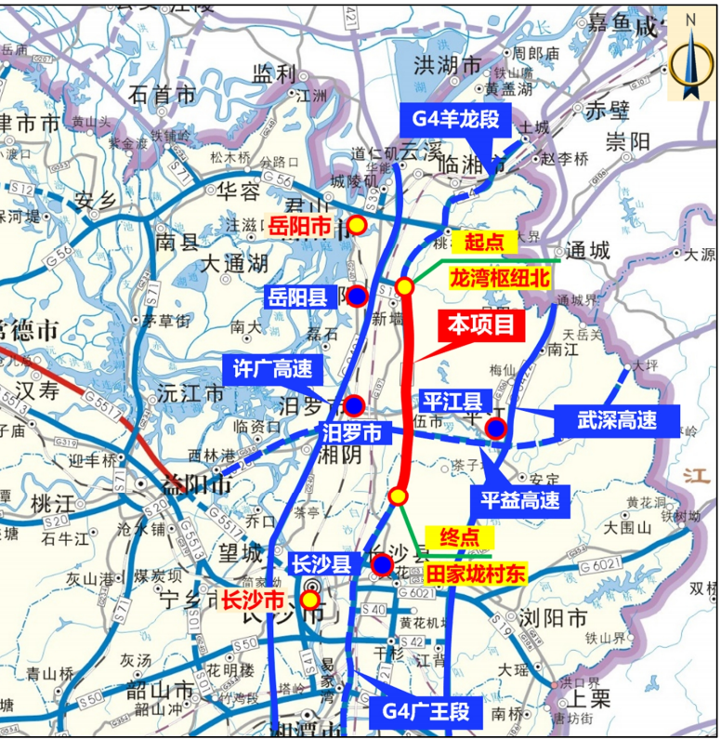

**株洲王拾万(朱亭)至耒阳大市段高速公路**

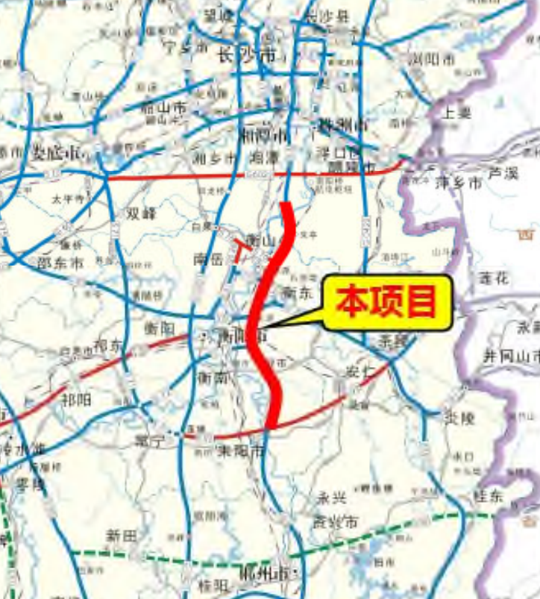

1. 单位负责人，是指单位法定代表人或者法律、行政法规规定代表单位行使职权的主要负责人。（招标文件中所列“单位负责人”均作本条解释）
2. 控股，是指出资额（持股）占股本总额50%以上或虽不足50%，但依出资额或所持股份所享有的表决权足以对股东会、股东大会的决议产生重大影响的，或者国有企事业单位通过投资关系、协议或者其他安排，能够实际支配公司行为的。（招标文件中所列“控股”均作本条解释）
3. 管理，是指不具有出资持股关系的其他单位之间存在的管理与被管理关系。（招标文件中所列“管理”均作本条解释）